**Aanleg oprit**

Voor de stevigheid komt er onder een oprit een laag gebroken puin van 15 cm dik.  
De oprit is 5 m lang en 3 m breed.

**Hoeveel m3 gebroken puin heb je nodig voor de laag?**

  m3

**Gereedschapkennis**

Een stratenmaker gebruikt verschillende gereedschappen en materialen.

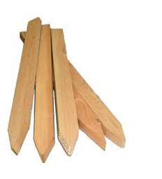

**Hoe heet het materiaal op de afbeelding?**

|  |
| --- |
|  |

|  |  |
| --- | --- |
|  | piketten |
|  | schuttingpalen |
|  | rasterpalen |
|  | jalons |

**Grassoort kiezen**

In de tabel staan grassoorten met hun mogelijke toepassingsgebied en eigenschappen.

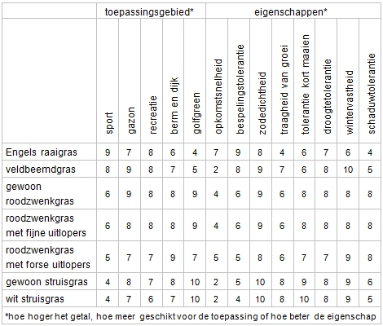

Een hovenier wil een grassoort kiezen.  
Hij wil een grassoort die geschikt is voor het gazon en een goede wintervastheid heeft.

**Welke grassoort kan hij het best kiezen?**

|  |
| --- |
|  |

|  |  |
| --- | --- |
|  | veldbeemdgras |
|  | gewoon roodzwenkgras |
|  | gewoon roodzwenkgras |
|  | roodzwenkgras met forse uitlopers |